САНАТОРНО - КУРОРТНОЕ ЛЕЧЕНИЕ И ОТДЫХ
№  п/п | Фото | Название | Адрес | Ссылка на сайт
1. | 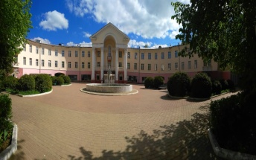 | ООО"Лечебно-профилактическое учреждение "Санаторий ДОРОХОВО" | Московская область, Рузский район, д. Старая Руза | http://www.lpusd.ru/index.htm
2. | 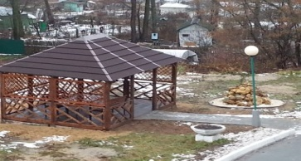 | Лечебно-профилактическое учреждение Санаторий «Озёры» | Московская область, Озёрский район д. Тарбушево | http://sanatoriy-ozery.ru
3. | 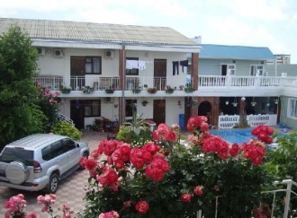 | Гостиничный комплекс «Агат» | Краснодарский край, Туапсинский район, пос. Лермонтово, Нагорная 13 | https://bron-top.ru/hotel/20161
4. | 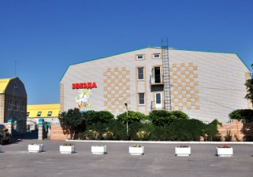 | «Санаторий – профилакторий «Звезда» | Ростовская область, Таганрогский район, хутор Рожок, Школьный переулок , д.5А | http://санаторий-звезда.рф  ролик  http://okproobraz.ru/upload/medialibrary/b0b/b0b430de069b30bd4090453fae8f4ee7.mp4

